**Báo cáo thực tập_Tuần 2**

1. **Công việc đã làm**

_ Thiết kế bằng Ant Design

1. **Thiết kế bằng Ant Design**

_ Ant Design là một thư viện của react dung để thiết kế web tiện hơn.

_ Ant Design đã tìm hiểu: Table, Form, Input, Modal, Alert.

Table:   
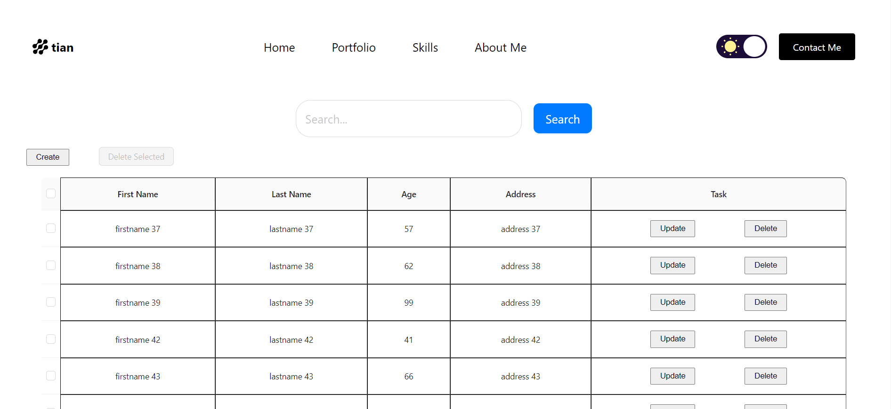

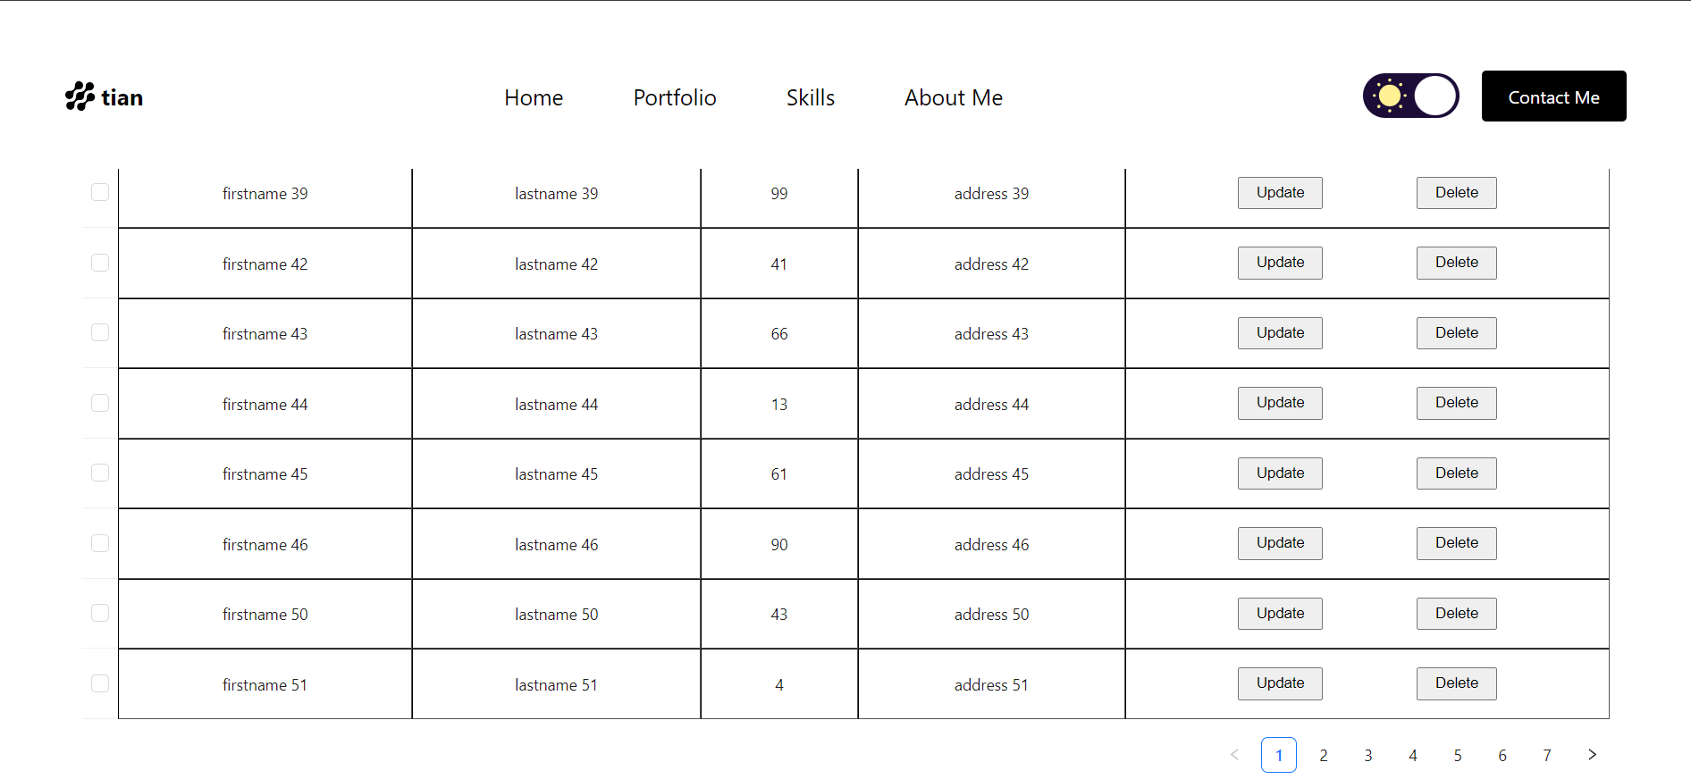

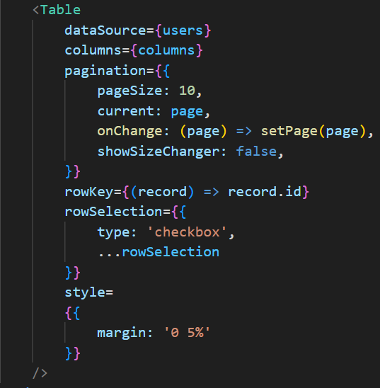

_ Tạo 1 table có dữ liệu từ việc gọi API và hiển thị theo column được define từ đầu

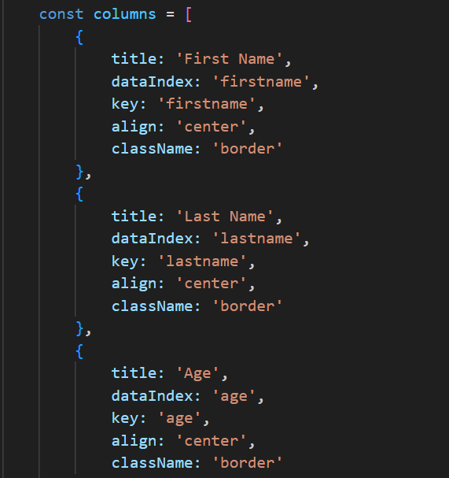

_ Form:

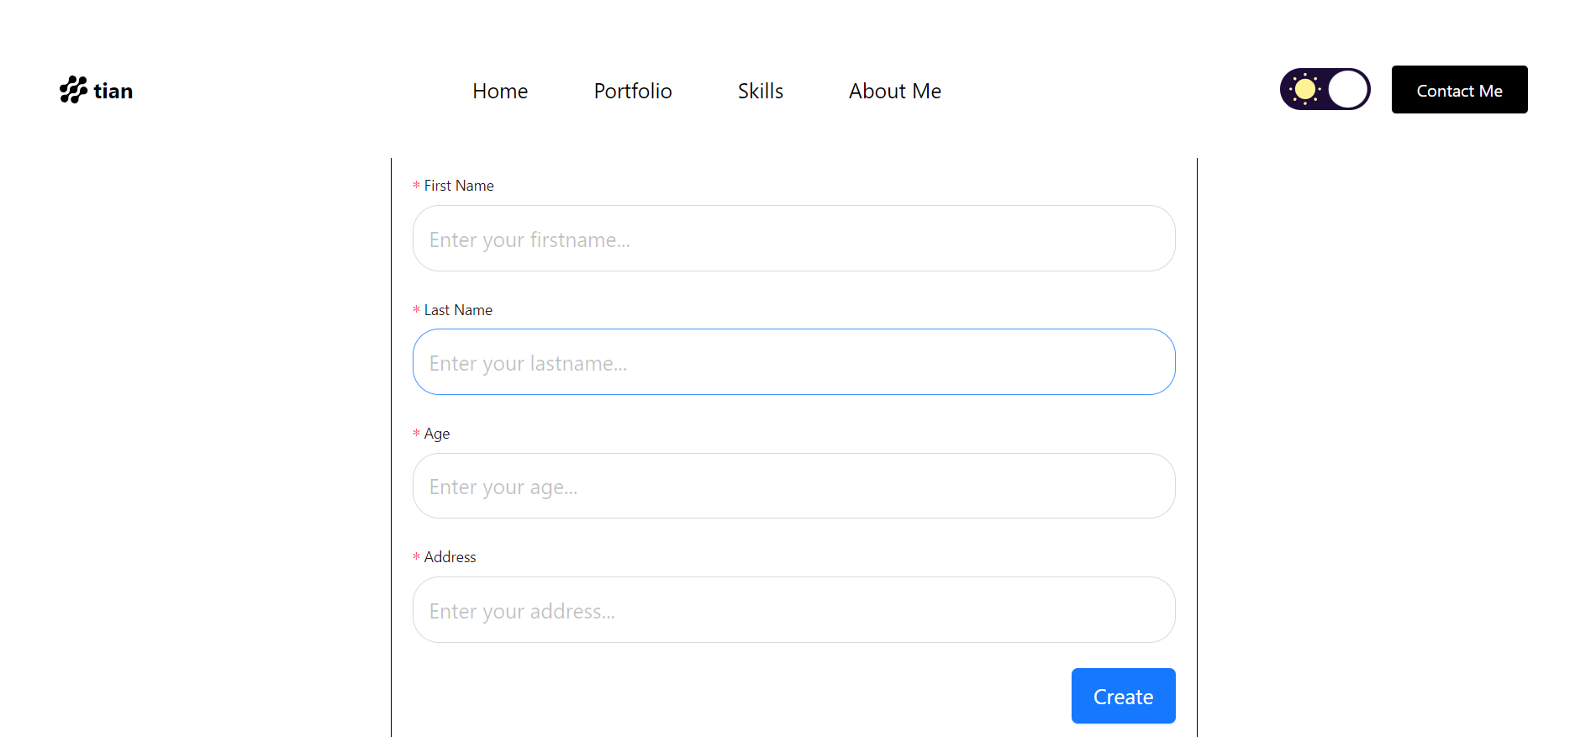

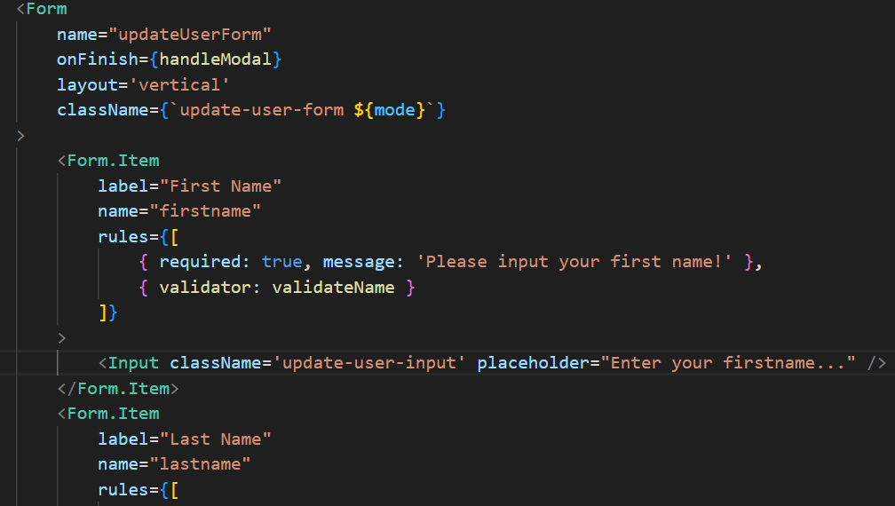

_ Tạo 1 form để người dùng nhập thông tin để tạo hay cập nhật thông tin User

_ Input: 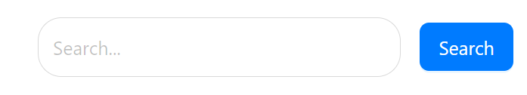

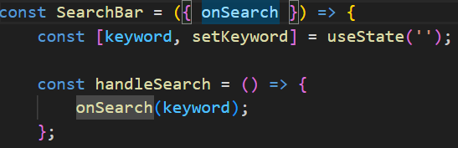

_ Input sẽ nhận vào 1 keyword và thực thi hàm handleSearch

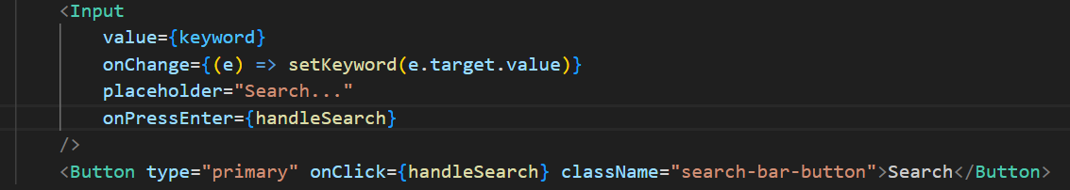

_ Gọi component SearchBar và truyền hàm để thực thi lệnh search



_ Gọi API để tìm kết quả có keyword cần search

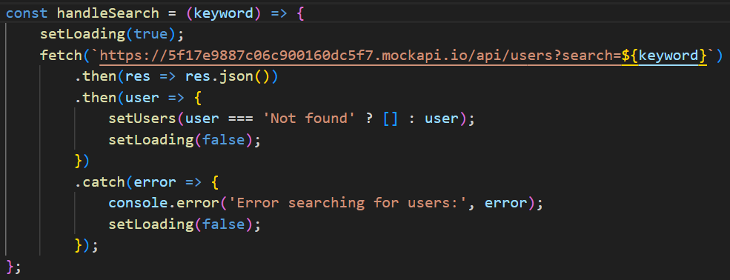

_ Modal:

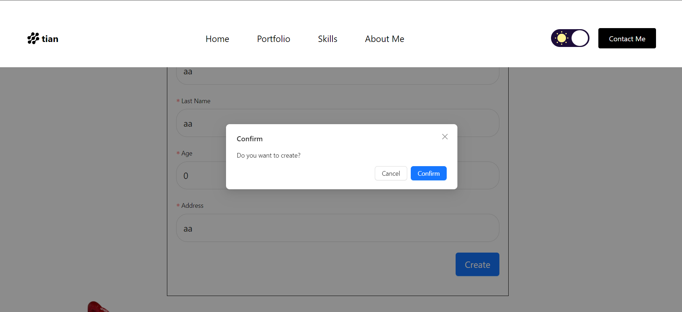

_ Khi form được submit thì Modal sẽ hiện lên. Nếu bấm Cancel sẽ gọi hàm đóng Modal, nếu confirm sẽ gọi API để tạo hay cập nhật thông tin.



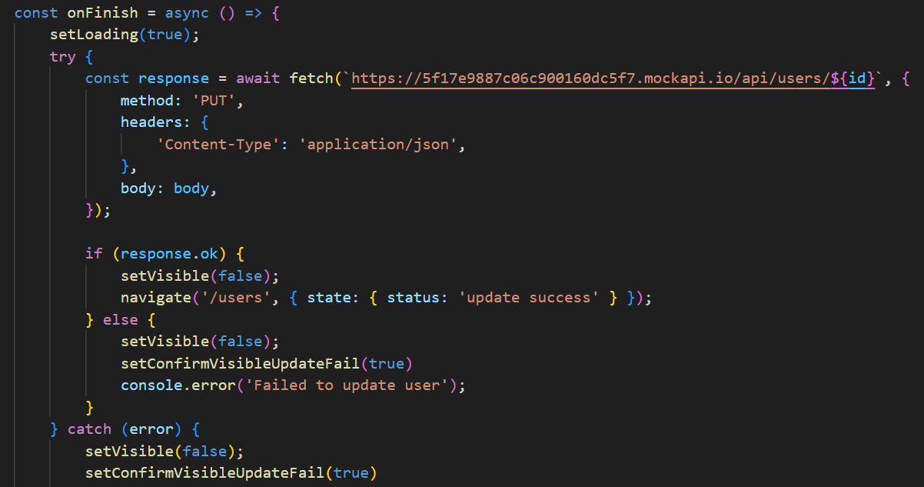

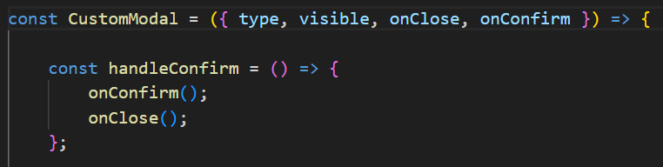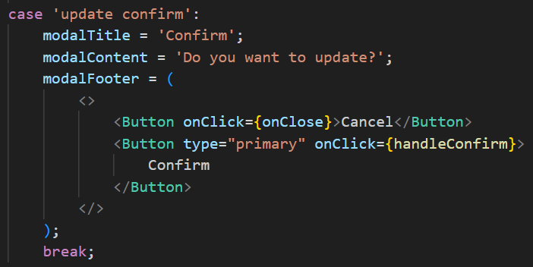

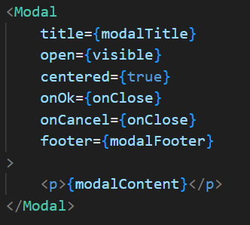

_ Alert:

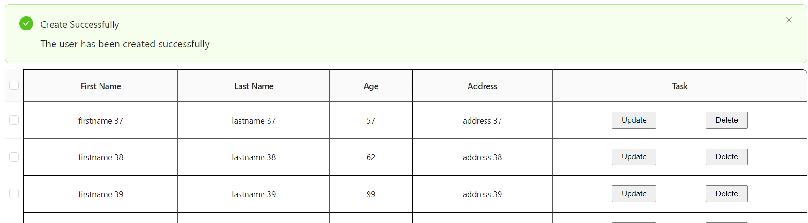

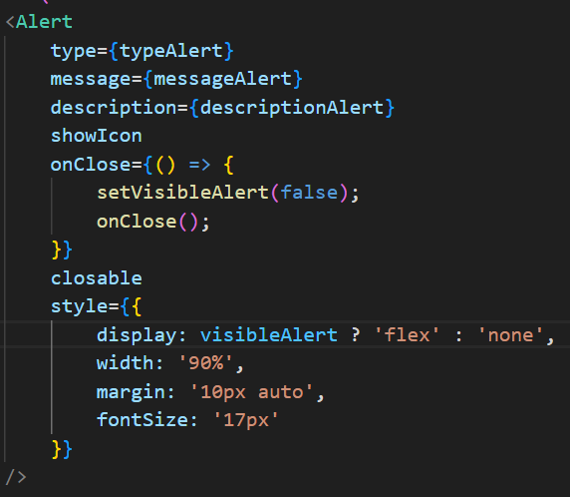

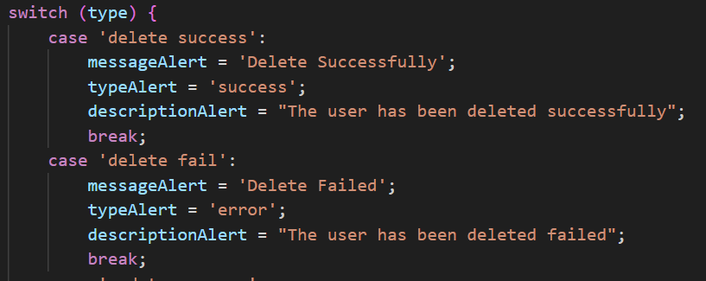

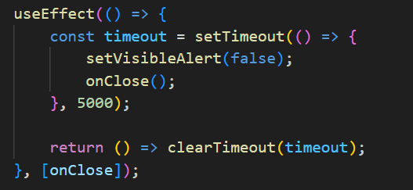



_ Alert sẽ hiển thị theo từng loại type được define từ đầu và sau 5 giây sẽ biến mất.

1. **Code**

_ Link GitHub: https://github.com/Kaminich/OJT